二、研究計畫內容：

# （一） 摘要

本研究計畫利用多尺度增量熵分析法（Multiscale increment entropy method, MIE）進行結構健康診斷（Structural Health Monitoring, SHM），並進一步與數位雙生（Digital Twins）概念結合，為建築結構建置虛擬模型，用以可視化結構健康診斷結果、模擬災害時破壞狀況。研究計畫首先釐清研究問題與目標。結構健康診斷SHM為土木工程發展上新興研究領域。隨技術發展，建築結構壽命越來越長，結構部分補強及結構健康診斷成為老舊建築翻新外的第二種選擇。本研究希望將結構健康診斷過程系統自動化，並結合數位雙生之概念，為結構建置數位分身以展示、預測結構反應，降低進行結構健康分析之門檻，使非專業之一般民眾對自家住宅結構健康程度有所了解。接著進行文獻回顧。結構健康診斷上，依據施工法及建材選擇等，結構受外力時反應之變異性高，因此發展出諸多演算法來進行分析，由生物學及物理學發展而來的熵概念（entropy），以熵代表序列的複雜程度，被引進到結構健康診斷SHM上使用。本研究選擇使用新興演算分析法：多尺度增量熵分析法MIE。考慮了時間序列的波動方向和幅度，在合成信號和真實信號上對複雜性變化的表現較其他常見方法好，且在跨尺度上需要更少的計算時間。而數位雙生（Digital Twins）是更新的概念，主要概念是替現實世界中實際存在之結構於虛擬世界建置一數位分身，對於可視化及展示結構各項資訊較直觀，也能在此數位分身上操作、模擬，來完成無法真的在實際結構上完成之實驗。研究步驟與方法上，本研究預計將結構健康診斷結合數位雙生，因此勢必需要先為結構建模，作為數位分身，目前預計嘗試以美國橡樹嶺國家實驗室開發的AutoBEM軟體建模。實作上，本研究選擇位於新竹東區之德馨公教大樓作為目標結構，由於德馨公教大樓已裝設傳感器，能夠取得結構健康監測之數據。預計先以物聯網方式將結構健康監測之各項數據實時映射在數位分身上，並且將多尺度增量熵分析法MIE之流程引入數位分身以進行演算分析。因此可以由數位分身模擬出多種受外力情形下結構之反應，以多尺度增量熵分析後轉為三維熱力圖，累積足夠統計量後，輔以機器學習進行判讀。期望可用數位分身預測結構的耐震能力，並使一般民眾透過數位分身的展示，了解自家住宅結構老化程度及安全程度。最後，預期成果即為替目標建築德馨公教大樓建置出數位分身，以數位分身進行結構健康診斷的分析、展示、預測。期望可以數位雙生概念之優勢，將結構健康診斷SHM帶入一般民眾的生活中，對自家老舊建築的結構安全性有所了解。

# （二） 研究動機與研究問題

台灣位處西太平洋火山地震帶與颱風路徑的必經之處，因此建築之抗風、耐震極限強度在土木結構物上別有要求。且九二一地震後，重新審核了建築結構之規範，不符合現行建築規範之老舊房屋問題受重視。內政部也因應潛在災害風險制定「都市危險及老舊建築加速條例」，鼓勵都市計畫區域內危老房屋翻新重建，提升建築安全與居住環境品質。針對30年以上危險老舊建築，若結構耐震能力未達標準，且改善不具效益或未設置昇降設備者，給予重建獎勵。

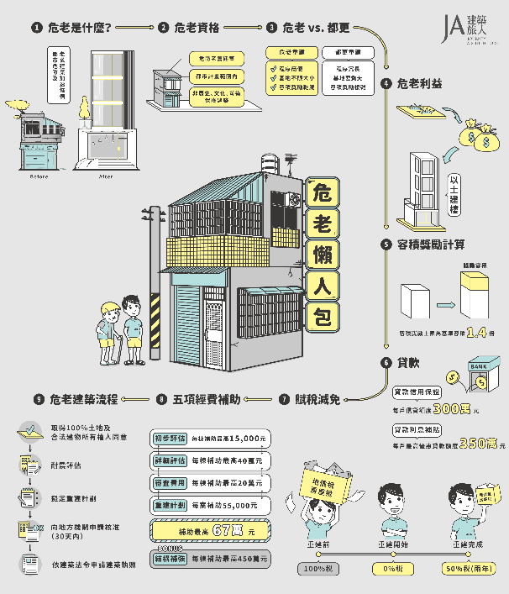

圖一 危老建築經費補助示意圖

（圖片來源：<https://www.4n-rch.com/edcontent_d.php?lang=tw&tb=6&id=132&gclid=CjwKCAiA0JKfBhBIEiwAPhZXD7iNHrg5qJ3p4oP1lWdBixYDkdVKck1VBZjC73qq0dscWoWE17N_GxoCnZoQAvD_BwE>）

但也有大量老舊房屋無法直接重建，而是採用房屋補強及進行結構安全評估。由於傳統建造工法及施工品質不一，多數的老舊房屋結構難以評估抗震能力，現行震後評估主要仰賴於人工的震後初評及詳評，是耗時耗力的勞力工作，也無法確保正確性。

因此研究希望可以透過近年來新興的結構健康診斷技術以及屬於資訊理論的熵分析演算法建立一可靠的分析系統，期待可以建立一個快速且實時的結構健康診斷系統。而隨年代的演進，現已研發出多種熵分析法，其中新興之多尺度增量熵承襲增量熵之運算特性，特意刻劃時間序列幅度與方向，使其專注於時間序列之自然波動，提升了對於時間序列幅度之敏感性，更克服了以往熵分析在高尺度下表現不佳及出現未定義熵值之缺點。對於未知生理信號，MIE不需要知道信號本身、不依賴於尺度選擇，可以提供時間序列複雜度隨尺度變化的趨勢，造就MIE更適用於未知生理信號的複雜性分析，並具備更佳的穩健性。因此本研究採用多尺度增量熵分析法來進行結構健康診斷。

而隨著工程技術的提升及房屋使用年限的上升，結構健康診斷的需求提高，以往人工式的判斷法漸漸無法供給實務所需。且目前使用熵分析進行健康結構診斷時，結果判讀上需要專業，不易理解。一般民眾若不尋求專業人士，難以得知建築結構健康狀態。因此本研究希望開發出不只適用於專業監測，也能夠使一般民眾更容易理解住家結構安全狀態之系統。而近年來新興議題之數位雙生（Digital Twins）概念正好符合需求，為既有危老建築建置數位分身，展示結構健康診斷分析後之結果，更利用數位分身進行無法在實體上實行之抗震實驗。希望能夠以數位分身使結構健康診斷SHM以更易理解的方式操作與展現。

# （三） 文獻回顧與探討

1. **結構健康診斷（Structural Health Monitoring, SHM）**

結構健康診斷是近年土木工程上一項蓬勃發展的研究領域，起源於西元1980年代中葉，最早於機械工程、航太工程領域中被提出，主要目的為檢測重大結構物有無損害。廣義上將其分為四項階段[2]：

1. 確認結構破壞。

2. 判斷破壞位置。

3. 判斷破壞程度。

4. 預估剩餘使用年限。

根據評估過程侵入性與否又可以將檢測方法分為

1. 破壞性檢測方法（Destructive Evaluation, DE）：對結構材料取樣，對材料進行取樣及分析以瞭解結構物的損壞狀況。

2. 非破壞性檢測方法（Non- Destructive Evaluation, NDE）：於結構物體上架設感測儀器，再對結構物施予外加震動，利用媒介物

（Medium）,例如聲、光、電、磁、雷達、無線電波等進行間接檢測，得到結構物內部之反應狀況。為現行較常見之結構健康檢測方法。

結構健康診斷在土木工程領域上之運用存在著有別於其他領域的困難性，結構桿件與結構系統因設計者與施工情況，常有著極大的變異性。在這種情況下，各個研究人員使用不同的理論、演算方法來嘗試新的結構健康診斷技術，隨年代的演進，研發出各式各樣的診斷技術，如取樣熵分析法（Sample Entropy Method）、多尺度熵分析法（Multiscale Entropy Method）和層次熵分析法（Hierachical Entropy Method）等。如同建築結構之醫生角色，結構健康診斷分析結構物上傳遞之訊號，針對不同種類的統計演算方法進行，應用生醫領域的分析方法發展出新的診斷技術，以正確地評估結構物的健康狀況與老化程度。

1. **數位雙生（Digital Twins）**

進入工業4.0的時代[7]，隨著人工智慧AI、AR/VR等技術進步與普及，各產業漸漸轉型結合人工智慧、系統化、自動化和資料交換。數位雙生（Digital Twin）最初由Michael Grieves博士在 2002 年提出，結合工業物聯網IIoT、虛實整合（Cyber physical system）、工業自動化。將現實中存在的物體或流程或服務在虛擬世界之中做一份數位模型，創建其「雙胞胎」（Twins）反映所有關鍵的外部和內部特徵、直接與間接資訊，稱之為「數位分身」。即可在工作環境中應用數位分身模型，用以分析、評估和操作實體產品。優勢為能夠彙整即時資料與實時數據更新、模擬並預測現實世界中的物體或流程可能發生的反應或狀況與效能、實現跨部門協作等等。與傳統的電子輔助設計和工程 （CAD/CAE） 模型不同，數位雙生需要有真實的對應物，在對應物上放置傳感器，將實時數據分析後映射到虛擬模型上，將產品的狀況可視化，且能透過數位分身控制實體結構、預測實體結構反應，而非只是模擬[5]。



圖二 數位分身示意圖（圖片來源：<https://esrisingapore.com.sg/digital-twins>）

1. **多尺度增量熵分析法（Multiscale increment entropy method）**

增量熵（increment entropy, IncrEn）是一種新興熵分析法，用以量化時間序列的複雜程度，將時間序列依等級順序編碼為符號序列。計算上不僅考慮波動方向，也考慮相鄰的元素之間的變化幅度[3]。有三項主要參數：

N （時間序列長度length of the time series）

m （維度dimensionality）

q （量化精度quantifying precision）

計算時選定嵌入維度數m，將增量序列轉為N-m向量，向量中各元素皆含相鄰的元素之間的波動變化方向與相鄰的元素之間的變化幅度兩項訊息。波動變化方向以1,0,-1表示升高、無變化、降低。而q代表相鄰元素間變化的量化精度。因此便有（2q+1）m種相異可能變化，以 來定義，最後得到增量熵IncrEn：

由於生物學上生理系統紀錄的時間序列通常能夠在長時間尺度上表現出固有的生理複雜性變化，多尺度分析（Multiscale analysis）被用於表徵生理信號的特徵。由多尺度分析法發展而來之新型分析方法「多尺度增量熵（MIE）」，結合了增量熵（IncrEn）和多尺度分析（Multiscale analysis）。繼承了增量熵的性質，考慮了時間序列的波動方向和幅度，在合成信號和真實信號上對複雜性變化的表現較其他常見方法好。不僅以sign(s)結合了排列熵對於時間序列幅度之敏感性，增量熵之size(q)更克服以往取樣熵以及承襲取樣熵所衍生之熵分析在高尺度下表現不佳及出現未定義熵值之缺點。因此多尺度增量熵MIE比多尺度熵MSE和多尺度色散熵RCMDE更符合疾病和衰老的複雜性損失理論，適用於不同尺度的各種類型的生理信號。對於未知生理信號，MIE不需要知道信號本身、不依賴於尺度選擇，可以提供時間序列複雜度隨尺度變化的趨勢，造就MIE更適用於未知生理信號的複雜性分析，並具備更佳的穩健性。這些優點使其適合分析未知的生理時間序列[4]。

# （四） 研究方法及步驟

以德馨公教大樓做為目標結構進行研究

1. **基本資料**

德馨公教大樓為交通大學第三期公教住宅，目前已更名為德馨大廈，位於新竹市建中路及建功一路交叉口，為一ㄇ字形純RC鋼構架，地上十四層地下二層。地下二層為機械房及停車場，地上十四層均為住宅使用。

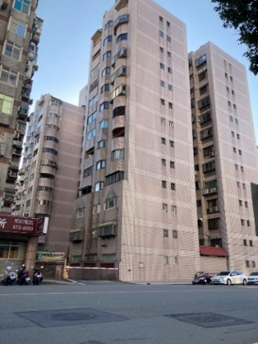 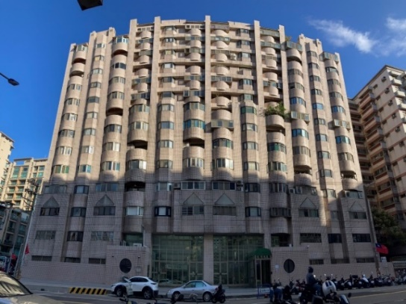

圖三 現場拍攝之德馨大廈側面照 圖四 現場拍攝之德馨大廈正面照

目前已裝設結構健康診斷用之傳感器，可取得相關所需數據以及大樓之各層樓平面圖、立面圖。

|  |  |
| --- | --- |
| 強震儀裝設位置 | 頻道數 |
| 地下室二樓地坪上 | 6 |
| 一樓樓地板下 | 3 |
| 二樓樓地板下 | 3 |
| 三樓樓地板下 | 3 |
| 七樓樓地板下 | 3 |
| 十四樓樓地板下 | 6 |
| 頻道總數 | 24 |

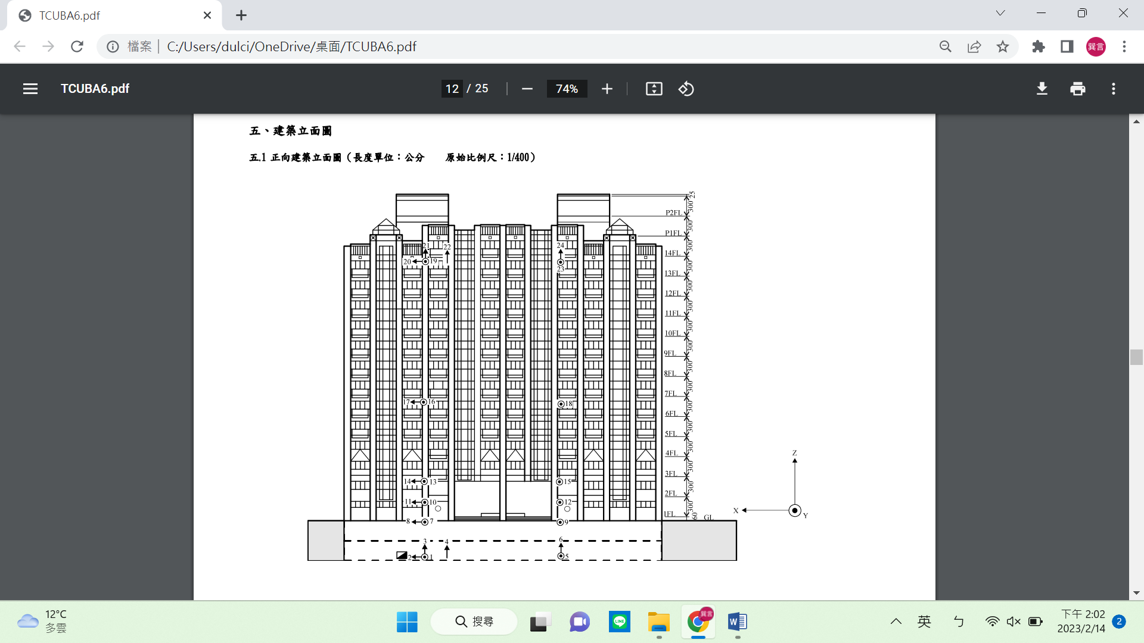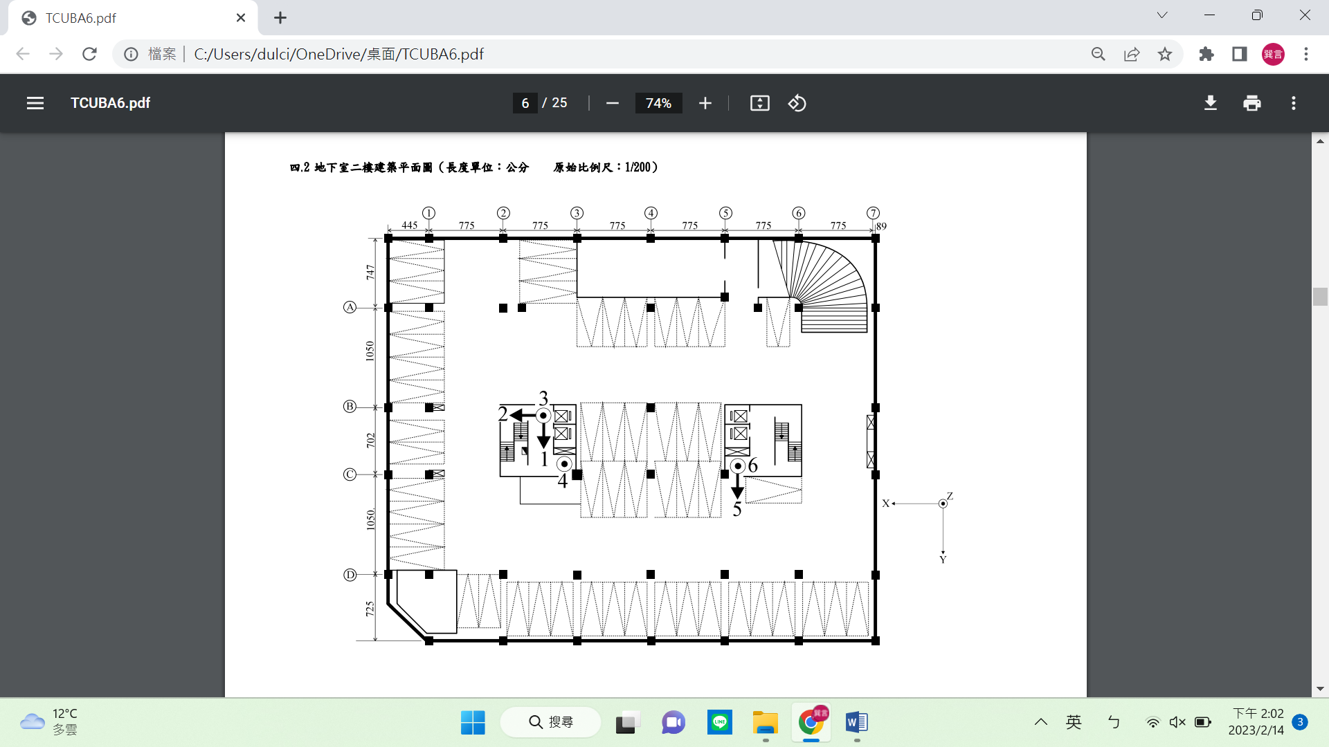

圖五 德馨大廈立面圖 圖六 德馨大廈平面圖

1. **以AutoBEM建模方式打造結構之數位分身**

美國橡樹嶺國家實驗室開發Automatic Building Energy Modeling, AutoBEM可以為任何建築物生成Digital Twin，依靠衛星圖像、街景、光探測和測距 (LIDAR)、原型建築和標準建築規範等信息來生成建築物的數位分身。AutoBEM可以預測要實施哪些技術來節省能源，包括現代熱水器、智能恆溫器、太陽能電池板等。

目前已開放大眾使用，本研究預計將這項軟體用於預測結構健康上。利用AutoBEM為德馨大廈建置數位分身。

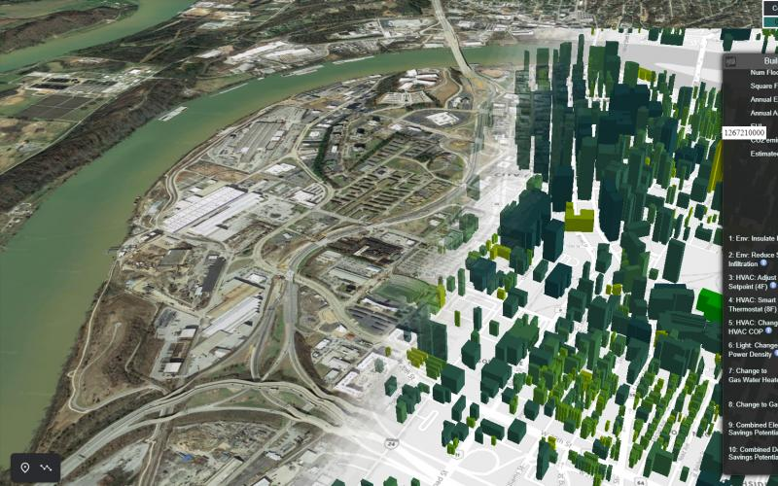

圖七 AutoBEM為城市建置數位分身示意圖

（圖片來源：<https://www.ornl.gov/news/ornls-simulation-tool-creates-digital-twin-buildings-coast-coast>）

1. **以多尺度增量熵分析法進行結構健康診斷SHM**

由廣義結構健康診斷步驟：

1. 確認結構破壞。

2. 判斷破壞位置。

3. 判斷破壞程度。

4. 預估剩餘使用年限。

先在目標建築結構內設置傳感器，以物聯網IoT連動製手機、電腦，取得傳感器偵測之實時資料，連結至數位分身，並模擬出多種受外力情境下結構的反應。進行多尺度增量熵計算，將多尺度增量熵分析結果轉為熱力圖。累積夠多統計量後，輔以機器學習可以用來判斷在不同情況下，結構各層樓的反應，以判斷結構在外力影響下破壞狀況以及其耐受程度。

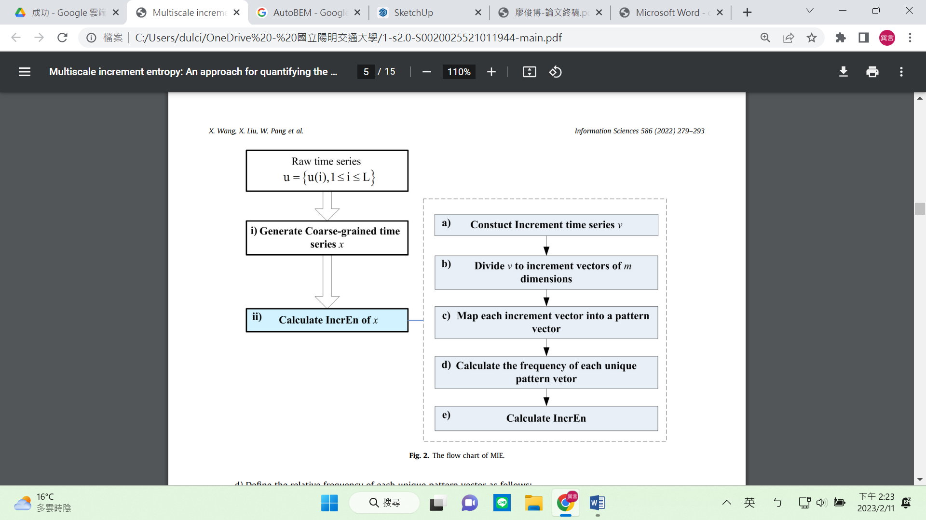

圖八 多尺度增量熵分析法MIE之流程示意圖[4]

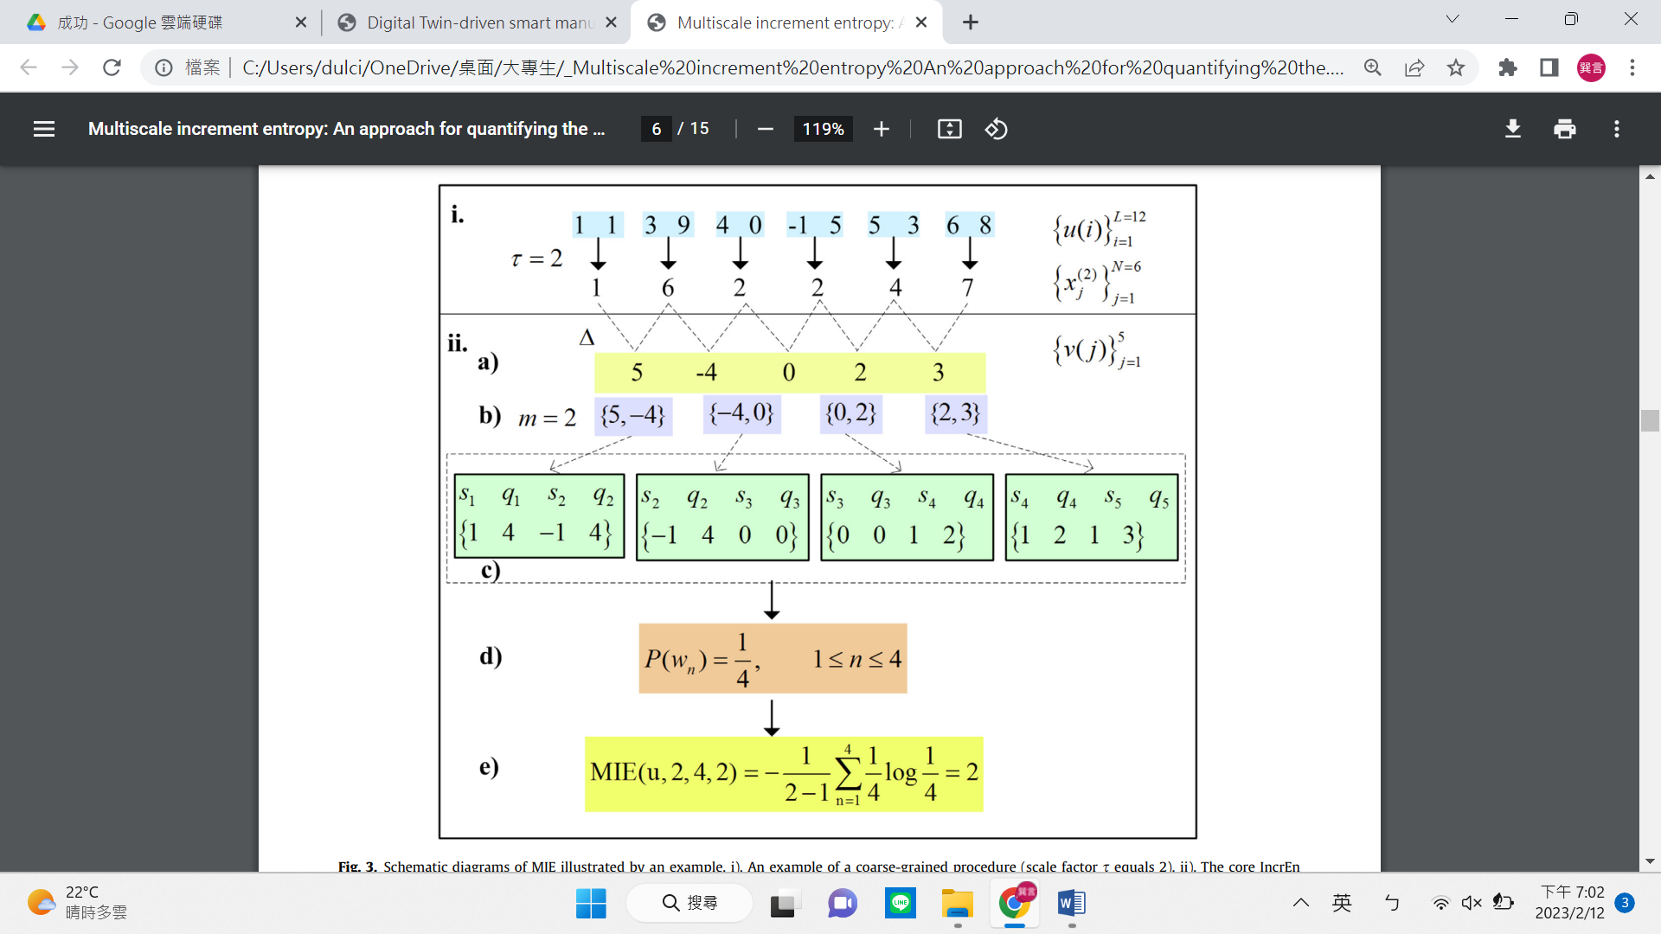

圖九 多尺度增量熵分析法MIE計算例[4]

|  |  |
| --- | --- |
| 圖十 一樓破壞之多尺度增量熵分析轉三維熱力圖 | 圖十一 二樓破壞之多尺度增量熵分析轉三維熱力圖 |
| 圖十二 三樓破壞之多尺度增量熵分析轉三維熱力圖 | 圖十三 四樓破壞之多尺度增量熵分析轉三維熱力圖 |
| 圖十四 五樓破壞之多尺度增量熵分析轉三維熱力圖 | 圖十五 六樓破壞之多尺度增量熵分析轉三維熱力圖 |

1. **結果展示**

為數位分身建置結構健康診斷結果與操作介面。現行可以利用MATLAB等軟體畫出結構立體圖，並指定各層樓顏色以顯示結構健康診斷之結果，綠色代表健康、黃色代表輕微損壞、紅色代表破壞。而數位分身預期類似此種樣貌，但目標是更操作簡易、直觀、實時更新、系統自動化，不用都依靠人力設定。

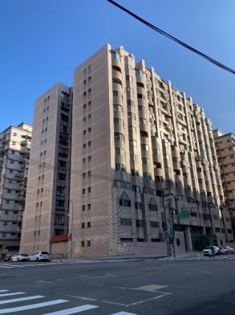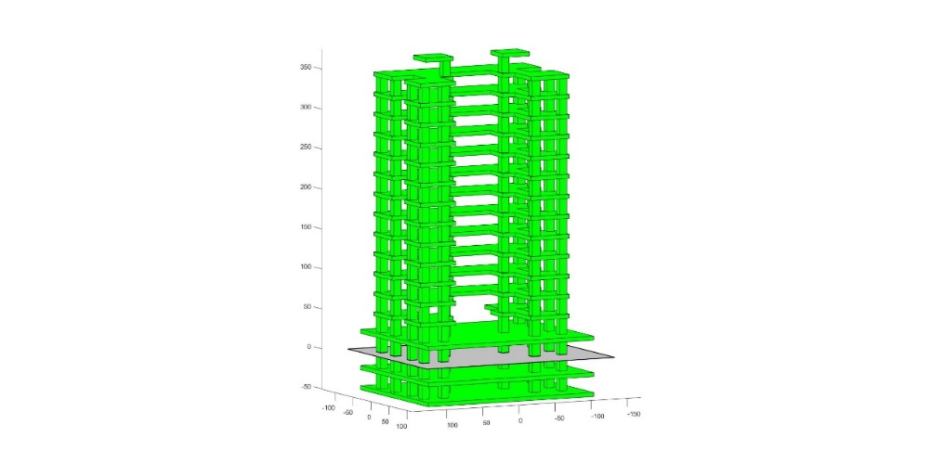

圖十六 以MATLAB建立之德馨大廈結構健康診斷結果展示立體圖

# （五） 預期結果

本研究預期開發出結合結構健康診斷之數位分身系統。建置出德馨公教大樓的數位分身，預期可以利用手機、電腦等在數位分身上操控各項傳感器、查看結構健康診斷結果，並預測若遇到嚴重地震災害時結構的耐震程度與安全性。透過數位分身，希望可以將結構健康診斷以非專業人士也能更好理解的方式系統自動化的操作及展現。

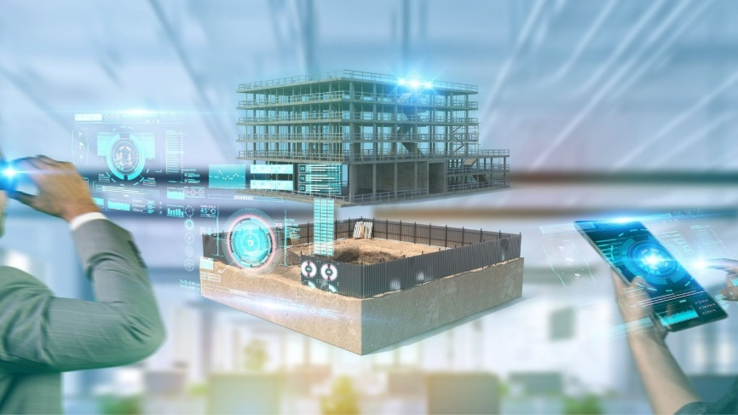

圖十七 房屋之數位分身示意圖

（圖片來源：<https://www.preface.ai/blog/trend/%E6%95%B8%E7%A2%BC%E5%88%86%E8%BA%AB/>）

# （六） 參考文獻

1. 李宏男,李東升（2002）.土木工程結構安全性評估、健康監測及診斷述評,地震工程與工程震動,第 22 卷第 3 期.
2. Rytter a. (1993). Vibration Based Inspection of Civil Engineering Structures. Ph.D. Dissertation, Department of Building Technology and Structural Engineering, Aalborg University, Denmark.
3. Xiaofeng liu, Xue wang, Xu zhou, & Aimin jiang. (2018). Appropriate Use of the Increment Entropy for Electrophysiological Time Series. Elsevier ScienceDirect, Computers in Biology and Medicine, 95, 13–23.
4. Xue wang, Xiaofeng liu , Wei pang, & Aimin jiang. (2021). Multiscale Increment Entropy: An Approach for Quantifying the Physiological Complexity of Biomedical Time Series. Elsevier ScienceDirect, Information Sciences, 586, 279–293.
5. Concetta semeraro, Mario lezoche, , hervé panetto, & , michele dassisti . (2021). Digital Twin Paradigm: A Systematic Literature Review. Elsevier ScienceDirect, Computers in Industry, 130.
6. Benjamin schleichbenjamin schleich, Nabil anwer, luc mathieu, & sandro wartzack. (2017). Shaping the Digital Twin for Design and Production Engineering. Elsevier ScienceDirect, CIRP Annals - Manufacturing Technology, 130, 141–144.
7. Yuqian lu, chao liu, Kevin i-kai wang, Huiyue huang, & Xun xu. (2020). Digital Twin-Driven Smart Manufacturing: Connotation, Reference Model, Applications and Research Issues. Elsevier ScienceDirect, Robotics and Computer Integrated Manufacturing, 61.
8. Haifan jiang , Shengfeng qin , Jianlin fu, jian zhang, & Guofu ding. (2021). How to Model and Implement Connections between Physical and Virtual Models for Digital Twin Application. Elsevier ScienceDirect, Journal of Manufacturing Systems, 58, 36–51.

# （七） 需要指導教授指導內容

本次計畫研究主題為結構健康診斷與數位雙生結合，指導教授林子剛教授之研究專長為「結構健康診斷」、「智慧型結構」、「地震工程」等，其中對於熵分析也有許多經驗。而「數位雙生」為新興議題，教授建議我往這個方向前進，並給我許多意見與幫助。

於理論理解、程式撰寫或數據資料分析上，學生可能會碰上相關問題需要指導教授指導。而本計畫之多尺度增量熵分析法是教授指導的碩士學長進行中的研究，在寫計畫時得到學長許多幫助，操作熵分析上會有許多方面需要請教教授與學長。而數位雙生方面，進行建模並與結構健康診斷結合上，也需要進行方向與方法上與教授討論，並且需要利用教授現有之目標結構的資料。

希望透過此次計畫培養嚴謹的學術態度，並藉由與實驗室各位學長們交流的過程中，獲得研究未知議題所需要之各項能力，也了解自己不足之處。